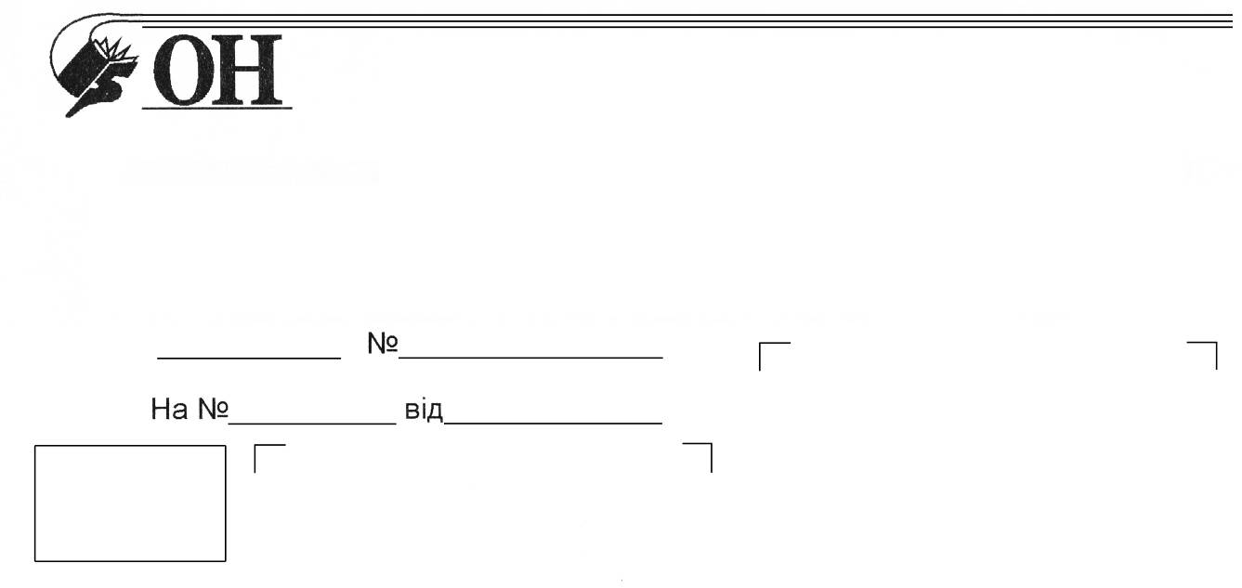
00.00.2009 р.00
Профспілка працівників освіти і науки України
ЧЕРНІВЕЦЬКА ОБЛАСНА ОРГАНІЗАЦІЯ
ПРОФСПІЛКИ ПРАЦІВНИКІВ ОСВІТИ І НАУКИ
20.11.2024 р.87
Профспілка працівників освіти і науки України
ЧЕРНІВЕЦЬКА ОБЛАСНА ОРГАНІЗАЦІЯ
ПРОФСПІЛКИ ПРАЦІВНИКІВ ОСВІТИ І НАУКИ
ОБЛАСНИЙ КОМІТЕТ

58002, м. Чернівці, вул. Поштова, 3,
телефон/факс: 55-04-88; тел: 52-49-58, 52-49-08; e-mail: proncv@ukr.net
розрахунковий рахунок 26006300219902 в Філії Чернівецького обласного управління АТ «Ощадбанк» України, МФО 356334, код 02661349

Головам об’єднаних, міських,
Вижницької районної організації
Профспілки працівників освіти
і науки України

Чернівецька обласна організація Профспілки працівників освіти і науки України інформує, що 19 листопада 2024 року прийнятий Верховною Радою України Закон «Про Державний бюджет України на 2025 рік», реєстраційний № 12000 від 14.09.2024.

Привертаємо увагу, що статтею 25 встановлено, що у 2025 році, як виняток з положень частин другої і четвертої статті 103-2 Бюджетного кодексу:

- розподіл освітньої субвенції з державного бюджету місцевим бюджетам між місцевими бюджетами здійснюється Кабінетом Міністрів України;

- залишки коштів за освітньою субвенцією з державного бюджету місцевим бюджетам, які утворилися на рахунках місцевих бюджетів на кінець 2024 року (крім залишків коштів, перерахованих у 2023 році відповідно до статті 32 Закону України «Про Державний бюджет України на 2023 рік» до місцевих бюджетів), перераховуються Державною казначейською службою України до спеціального фонду Державного бюджету України для Міністерства освіти і науки України з метою подальшого розподілу таких коштів за рішеннями Кабінету Міністрів України у визначеному ним порядку між місцевими бюджетами з урахуванням цільового призначення освітньої субвенції та на реалізацію заходів у сфері освіти.

Нагадуємо, що станом на 1 жовтня 2024 року залишки освітньої субвенції становили 7 342 293,9 тис. грн., що становило 81% від суми призначень на вересень у обсязі 9 087 762,4 тис. гривень.

У зв’язку із закінченням фінансового року та прогнозом повернення невикористаних залишків освітньої субвенції на кінець 2024 року до спеціального фонду для МОН України з метою їх подальшого розподілу на реалізацію певних заходів у сфері освіти за рішеннями КМУ, просимо вжити спільно з соціальними партнерами заходів для використання на місцях освітньої субвенції за цільовим призначенням, зокрема на оплату праці педагогічних працівників з виплатою надбавки «за престижність праці» у максимальному 30 відсотковому розмірі відповідно до пункту 6.3.20 Галузевої угоди на 2021-2025 роки, виплатою винагороди за сумлінну працю і зразкове виконання обов’язків у повному розмірі відповідно до пункту 8.3.1 Угоди, встановленням надбавок за високі досягнення у праці, складність, напруженість, за виконання особливо важливої роботи відповідно до пункту 6.3.6 Угоди, виплатою премій відповідно до особистого внеску в загальні результати роботи відповідно до пункту 8.3.2 Угоди тощо.

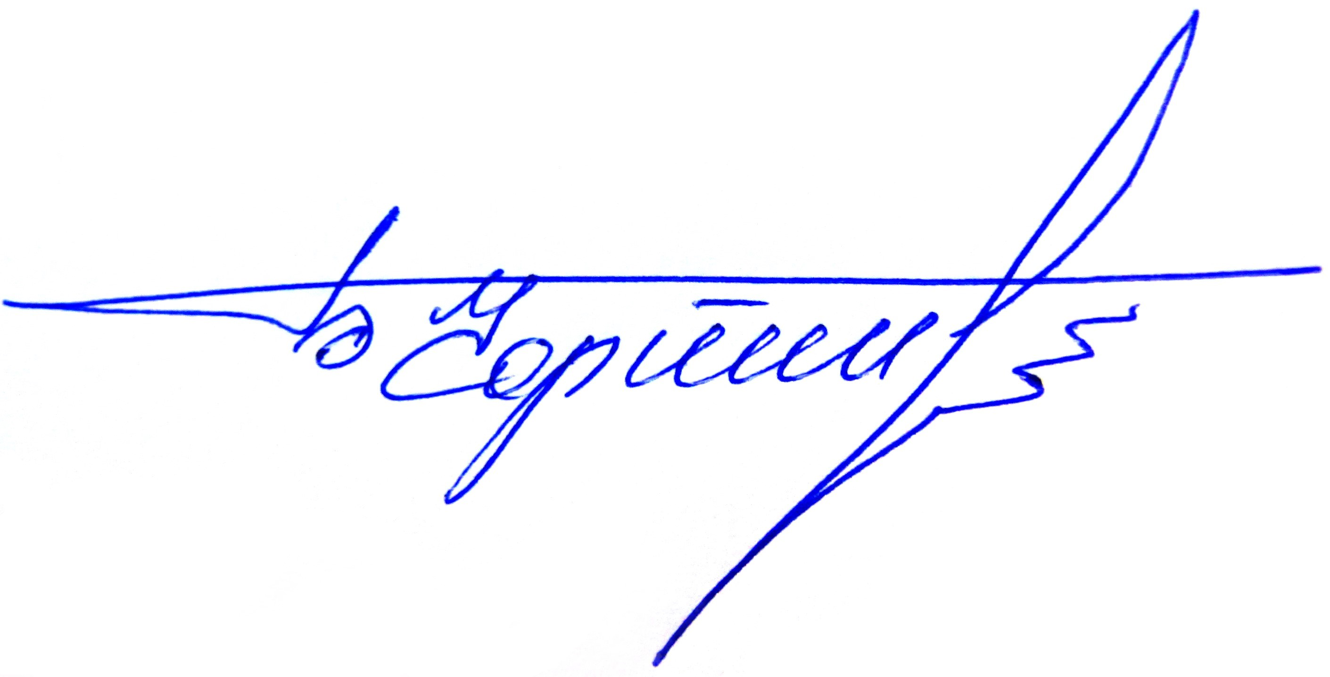
З повагою
Голова Чернівецької обласної організації
Профспілки працівників освіти і науки Богдан Чортик

